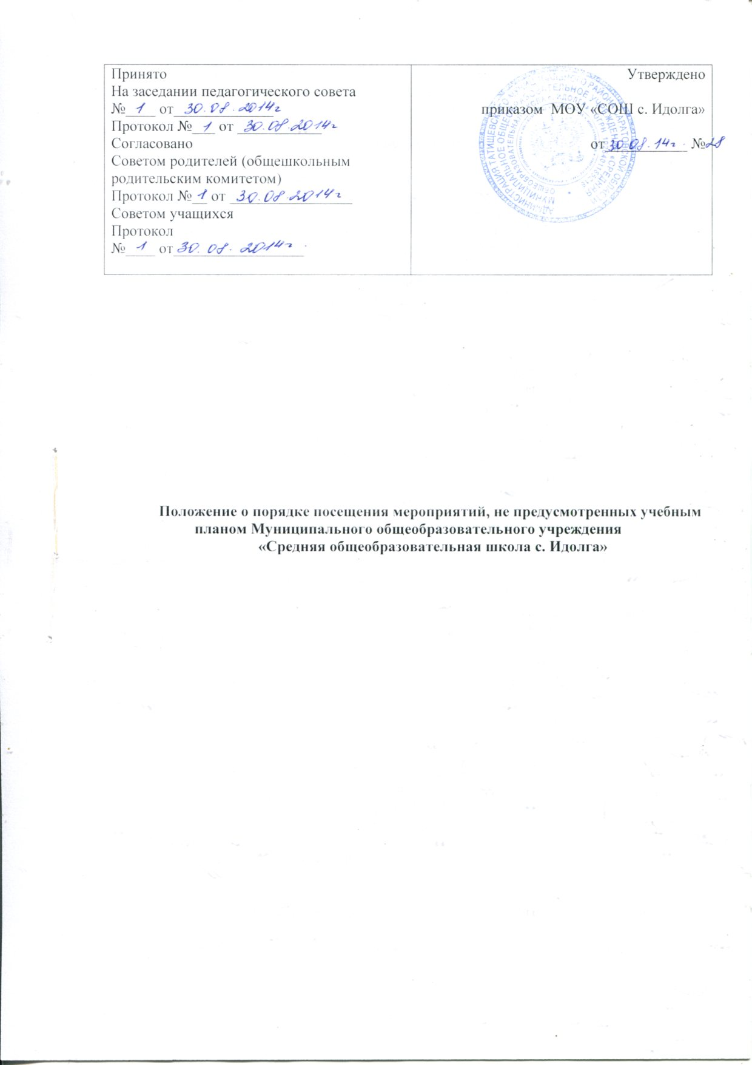

Положение о порядке посещения мероприятий, не предусмотренных учебным планом Муниципального общеобразовательного учреждения
«Средняя общеобразовательная школа с.Идолга»

1. Общие положения

1.1.Настоящее Положение о порядке посещения мероприятий, не предусмотренных учебным планом Муниципального общеобразовательного учреждения «Средняя общеобразовательная школа с. Идолга» (далее по тексту – Положение) разработано в соответствии с Федеральным законом от 29.12.2012 № 273-ФЗ «Об образовании в Российской Федерации», Уставом Муниципального общеобразовательного учреждения «Средняя общеобразовательная школа с. Идолга» с целью установления правил посещения учащимися по своему выбору мероприятий, проводимых в Муниципальном общеобразовательном учреждении «Средняя общеобразовательная школа с. Идолга» (далее по тексту – образовательном учреждении) и не предусмотренных учебным планом (далее по тексту – мероприятия).

2.Правила проведения мероприятия

2.1. План воспитательной работы на учебный год с указанием внеурочных мероприятий готовится заместителем директора по воспитательной работе с участием классных руководителей, обсуждается на педагогическом совете и утверждается директором образовательного учреждения. В течение учебного года в план могут вноситься изменения.
2.2. При проведении классных мероприятий предусматривается обязательное уведомление заместителя директора по воспитательной работе о проведении мероприятия, не менее чем за три учебных дня предшествующих дню проведения мероприятия. В проведении мероприятия может быть отказано в случае проведения в этот день мероприятий, предусмотренных общешкольным планом мероприятий.
2.3. При проведении внеклассного мероприятия классный руководитель несет ответственность за подготовку к мероприятию, дисциплину и порядок в классе.
2.4.При проведении общешкольного мероприятия состав учащихся, допущенных к участию, время его начала и окончания, а также иные требования к проведению мероприятия устанавливаются приказом образовательного учреждения и заранее доводятся до сведения учащихся.
2.5.Начало мероприятия допускается после окончания учебных занятий, окончание мероприятия – не позднее 21.00.
2.6. Приход и уход с мероприятия осуществляется организованно. Бесконтрольное хождение по территории образовательного учреждения во время проведения мероприятия запрещается.
2.7. Запрещается приходить на мероприятие в нетрезвом виде и распивать спиртные напитки, употреблять психоактивные вещества.
2.5. Во время проведения мероприятия все участники должны соблюдать правила техники безопасности, правила внутреннего распорядка учащихся и настоящее Положение.
2.8. Запрещается своими действиями нарушать порядок проведения мероприятия или способствовать его срыву.

3. Права, обязанности и ответственность участников мероприятия

3.1. Участники мероприятия имеют право:
на уважение человеческого достоинства, защиту от всех форм физического и психического насилия, оскорбления личности, охрану жизни и здоровья во время проведения мероприятий;
использовать плакаты, лозунги, речёвки во время проведения состязательных, в том числе спортивных мероприятий, а также соответствующую атрибутику (бейсболки, эмблемы, футболки с символикой мероприятия);
4.2. Участники мероприятия обязаны:
соблюдать требования настоящего Положения и регламент проведения мероприятия;
бережно относиться к помещениям, имуществу и оборудованию образовательного учреждения, в котором проводится мероприятие;
уважать честь и достоинство других участников мероприятия;
поддерживать чистоту и порядок на мероприятиях;
выполнять требования ответственных лиц;
незамедлительно сообщать ответственным лицам о случаях обнаружения подозрительных предметов, вещей, о случаях возникновения задымления или пожара;
при получении информации об эвакуации действовать согласно указаниям ответственных лиц, соблюдая спокойствие и не создавая паники.
3.3. Лица, ответственные за проведение мероприятия обязаны:
лично присутствовать на мероприятии;
осуществлять контроль соблюдения участниками, зрителями и гостями настоящего Положения;
обеспечивать эвакуацию посетителей в случае угрозы и возникновения чрезвычайных ситуаций;
удалять с мероприятия гостей и зрителей, нарушающих настоящие Положение.
3.4. Участникам и посетителям мероприятия запрещается:
присутствовать на мероприятии в пляжной, спортивной, грязной одежде и обуви;
приносить с собой и (или) употреблять алкогольные напитки, наркотические и токсические средства;
приводить на мероприятия посторонних лиц без ведома лиц, ответственных за проведение мероприятия;
нарушать порядок проведения мероприятия или способствовать его срыву;
забираться на ограждения, осветительные устройства, несущие конструкции, повреждать оборудование и элементы оформления мероприятия;
совершать поступки, унижающие или оскорбляющие человеческое достоинство других посетителей, работников образовательного учреждения;
наносить любые надписи в здании образовательного учреждения, а также на прилегающих к учреждению тротуарных дорожках и на внешних стенах зданий образовательного учреждения;
осуществлять агитационную или иную деятельность, адресованную неограниченному кругу лиц, выставлять напоказ знаки или иную символику, направленную на разжигание расовой, религиозной, национальной розни, оскорбляющую посетителей и участников мероприятия.

4. Права образовательного учреждения

4.1. Образовательное учреждение может устанавливать:
возрастные ограничения на посещение мероприятия;
ограничение на пользование мобильной связью во время мероприятия;
посещение отдельных мероприятий по пригласительным билетам;
право на ведение учащимися во время мероприятий фото и видеосъемки с согласия участников мероприятия.

5. Обеспечение безопасности при проведении мероприятий

5.1. При проведении внеклассного мероприятия классный руководитель не должен оставлять детей без внимания. Классный руководитель несет ответственность за жизнь и здоровье учащихся во время мероприятия.
5.2. При проведении выездных экскурсий, походов, выходов в музеи, театры, кинотеатры классный руководитель должен провести инструктаж по охране жизни и здоровья учащихся с письменной росписью учащихся, получивших инструктаж.
5.3. Перед выездом класса, не менее чем за десять дней, классный руководитель письменно уведомляет администрацию образовательного учреждения о предстоящем мероприятии. На основе этого издается приказ о проведении выездного мероприятия.

